# Руководство пользователя с пошаговыми инструкциями и скриншотами

## Вход в систему и аутентификация.

**Шаг 1: Открытие страницы входа**

* **Описание:** Пользователь переходит на главную страницу ИС.
* **Скриншот:**

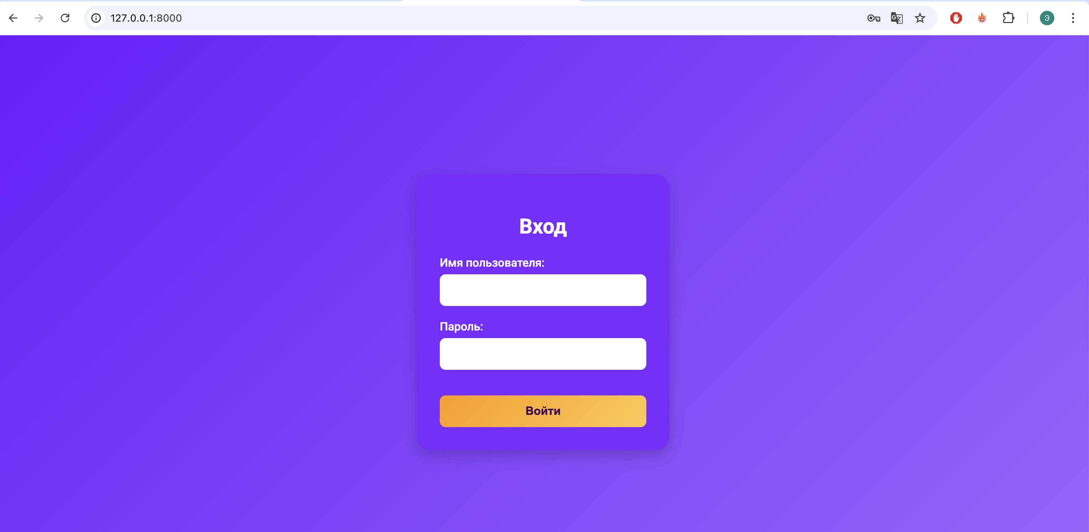

**Шаг 2: Ввод учетных данных**

* **Описание:** Введите свой логин и пароль.
* **Скриншот:**

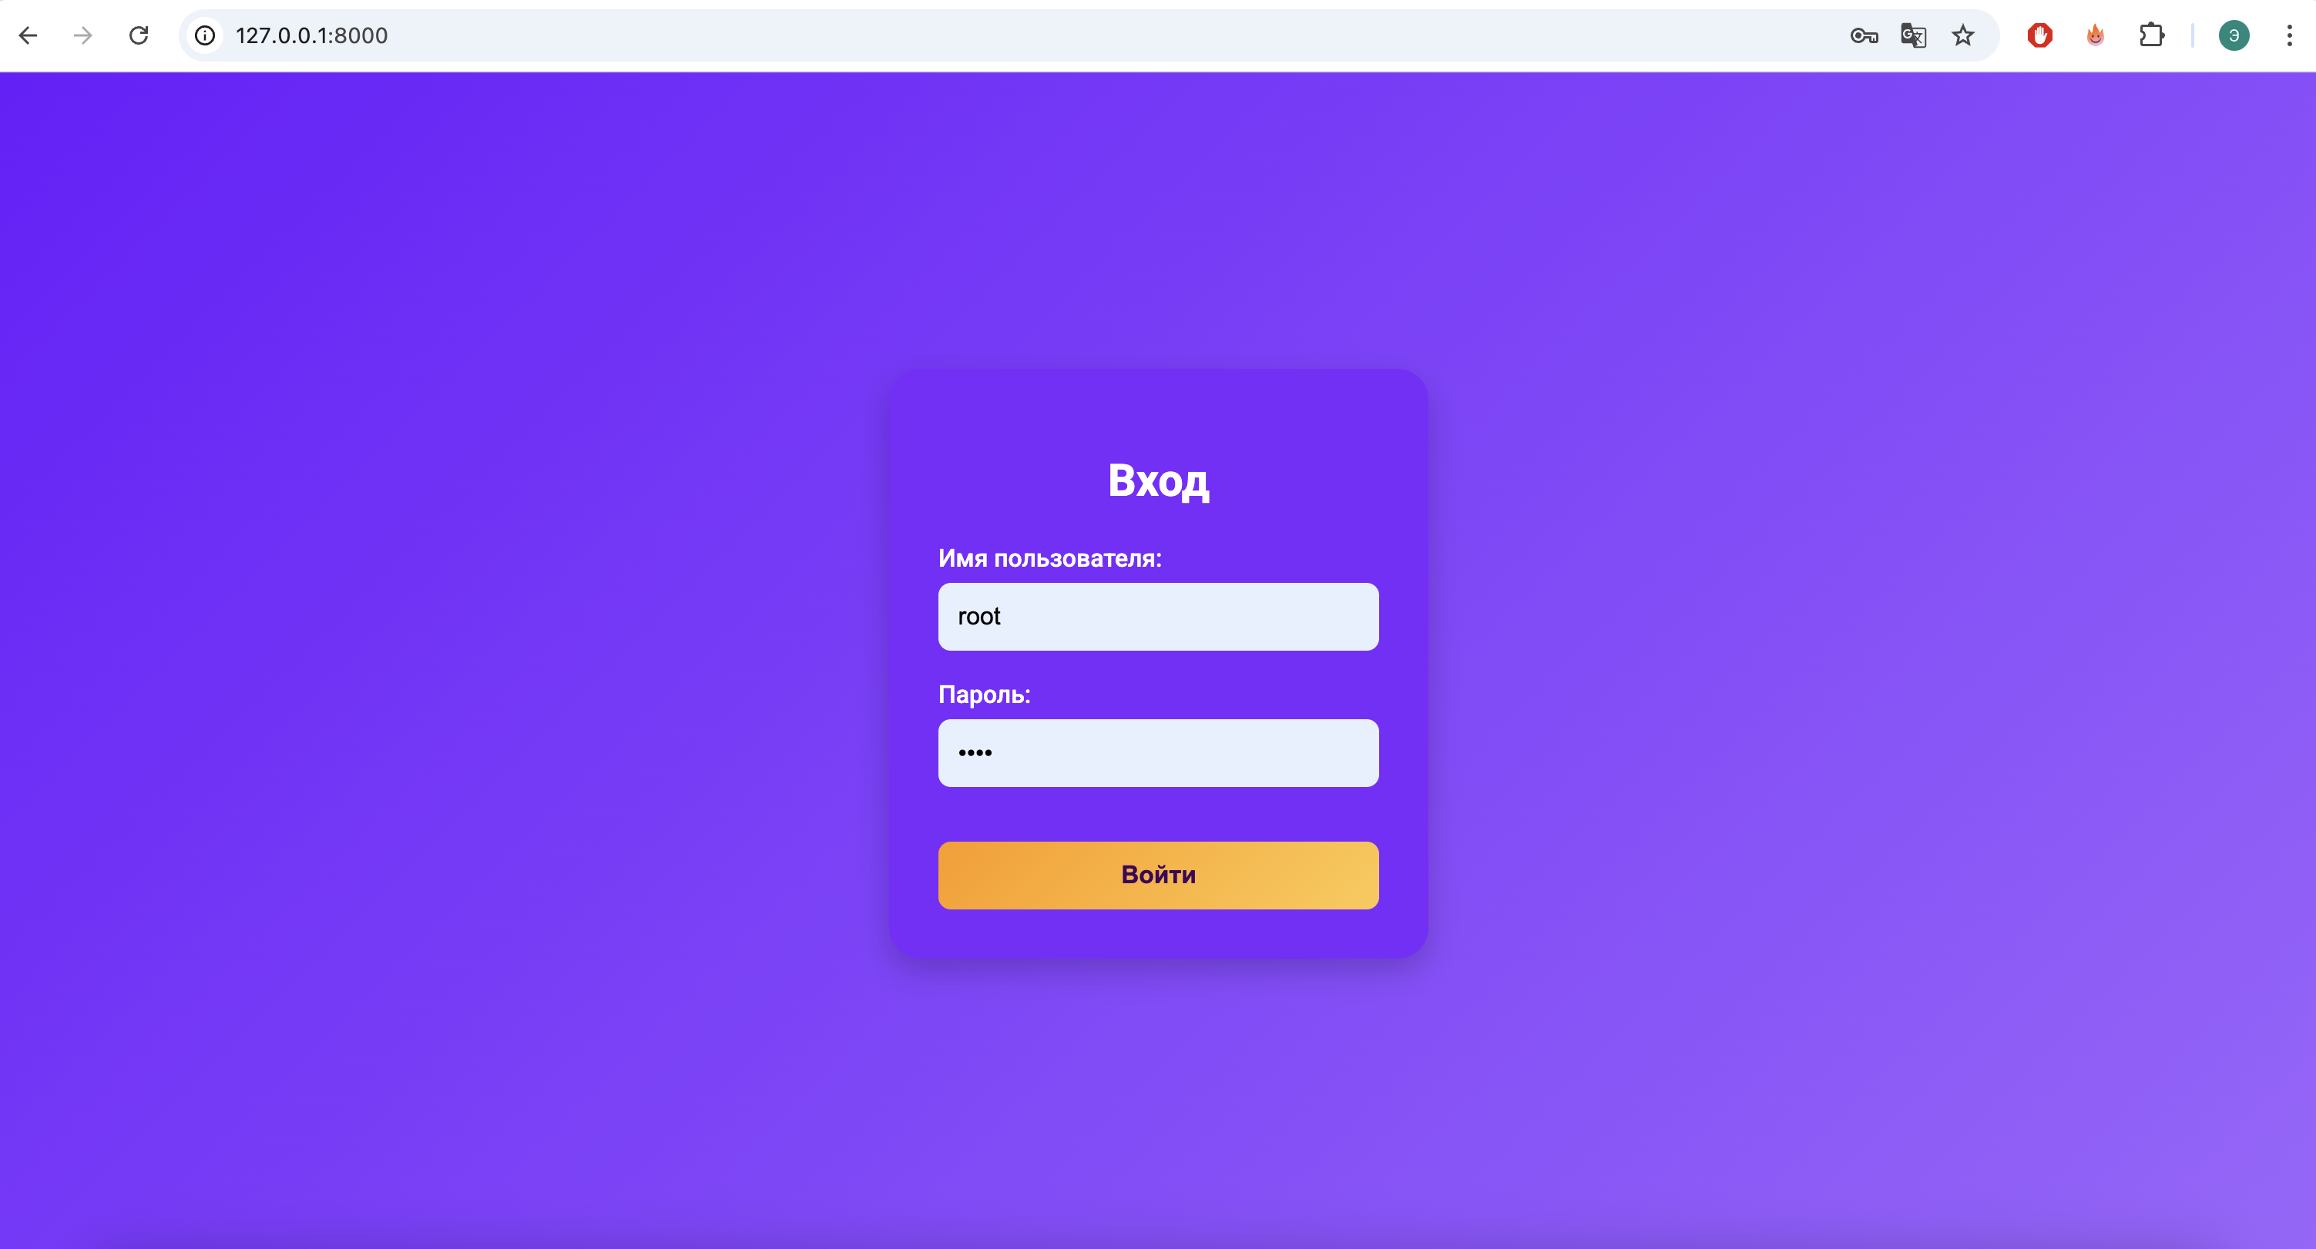

**Шаг 3: Основное меню**

* **Описание:** После успешного входа пользователь попадает на домашнюю страницу. Отображаются соответствующие разделы:
* IT дисциплины
* Анализ
* Математические дисциплины
* **Скриншот:**

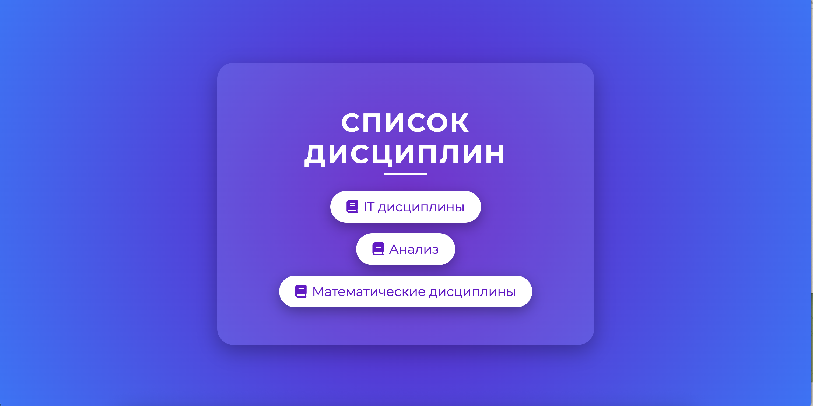

**Шаг 4: Выбор дисциплины**

* **Описание:** После выбора дисциплины Пользователь попадает на страницу предметов. Отображаются соответствующие разделы. Пример:
* Алгоритмы и обработка данных
* Введение в проф деятельность
* Информационные системы
* Проектный практикум
* **Скриншот:**

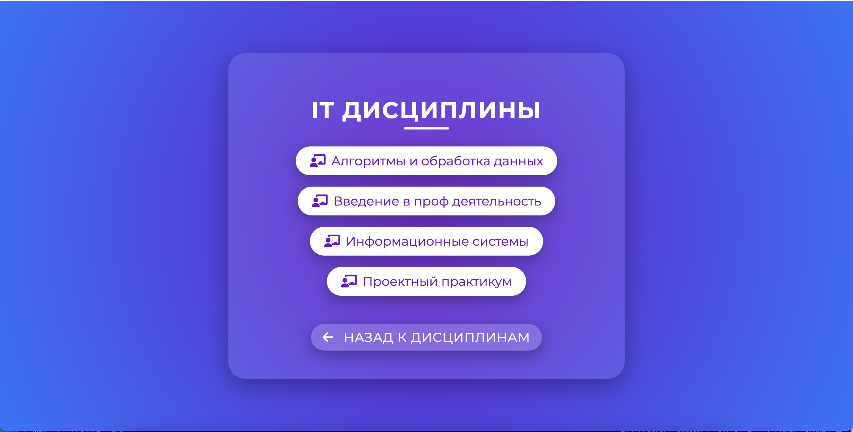

**Шаг 5: Выбор преподавателя**

* **Описание:** После выбора предмета Пользователь попадает на страницу преподавателей. Отображаются соответствующие разделы. Пример:
* Вестяк Владимир Анатольевич
* Яганов Владимир Михайлович
* **Скриншот:**

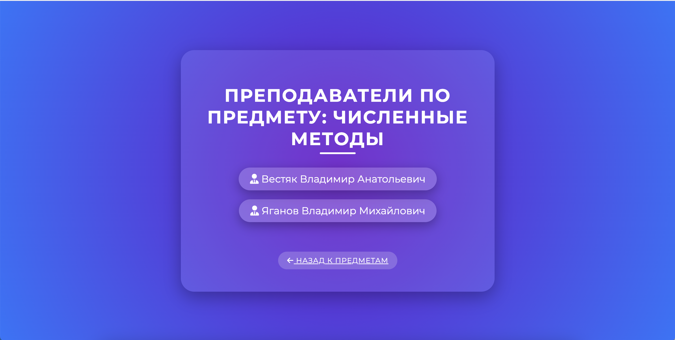

**Шаг 6: Выбор файла**

* **Описание:** После выбора преподавателя Пользователь попадает на страницу файлов. Отображаются соответствующие документы.
* **Скриншот:**

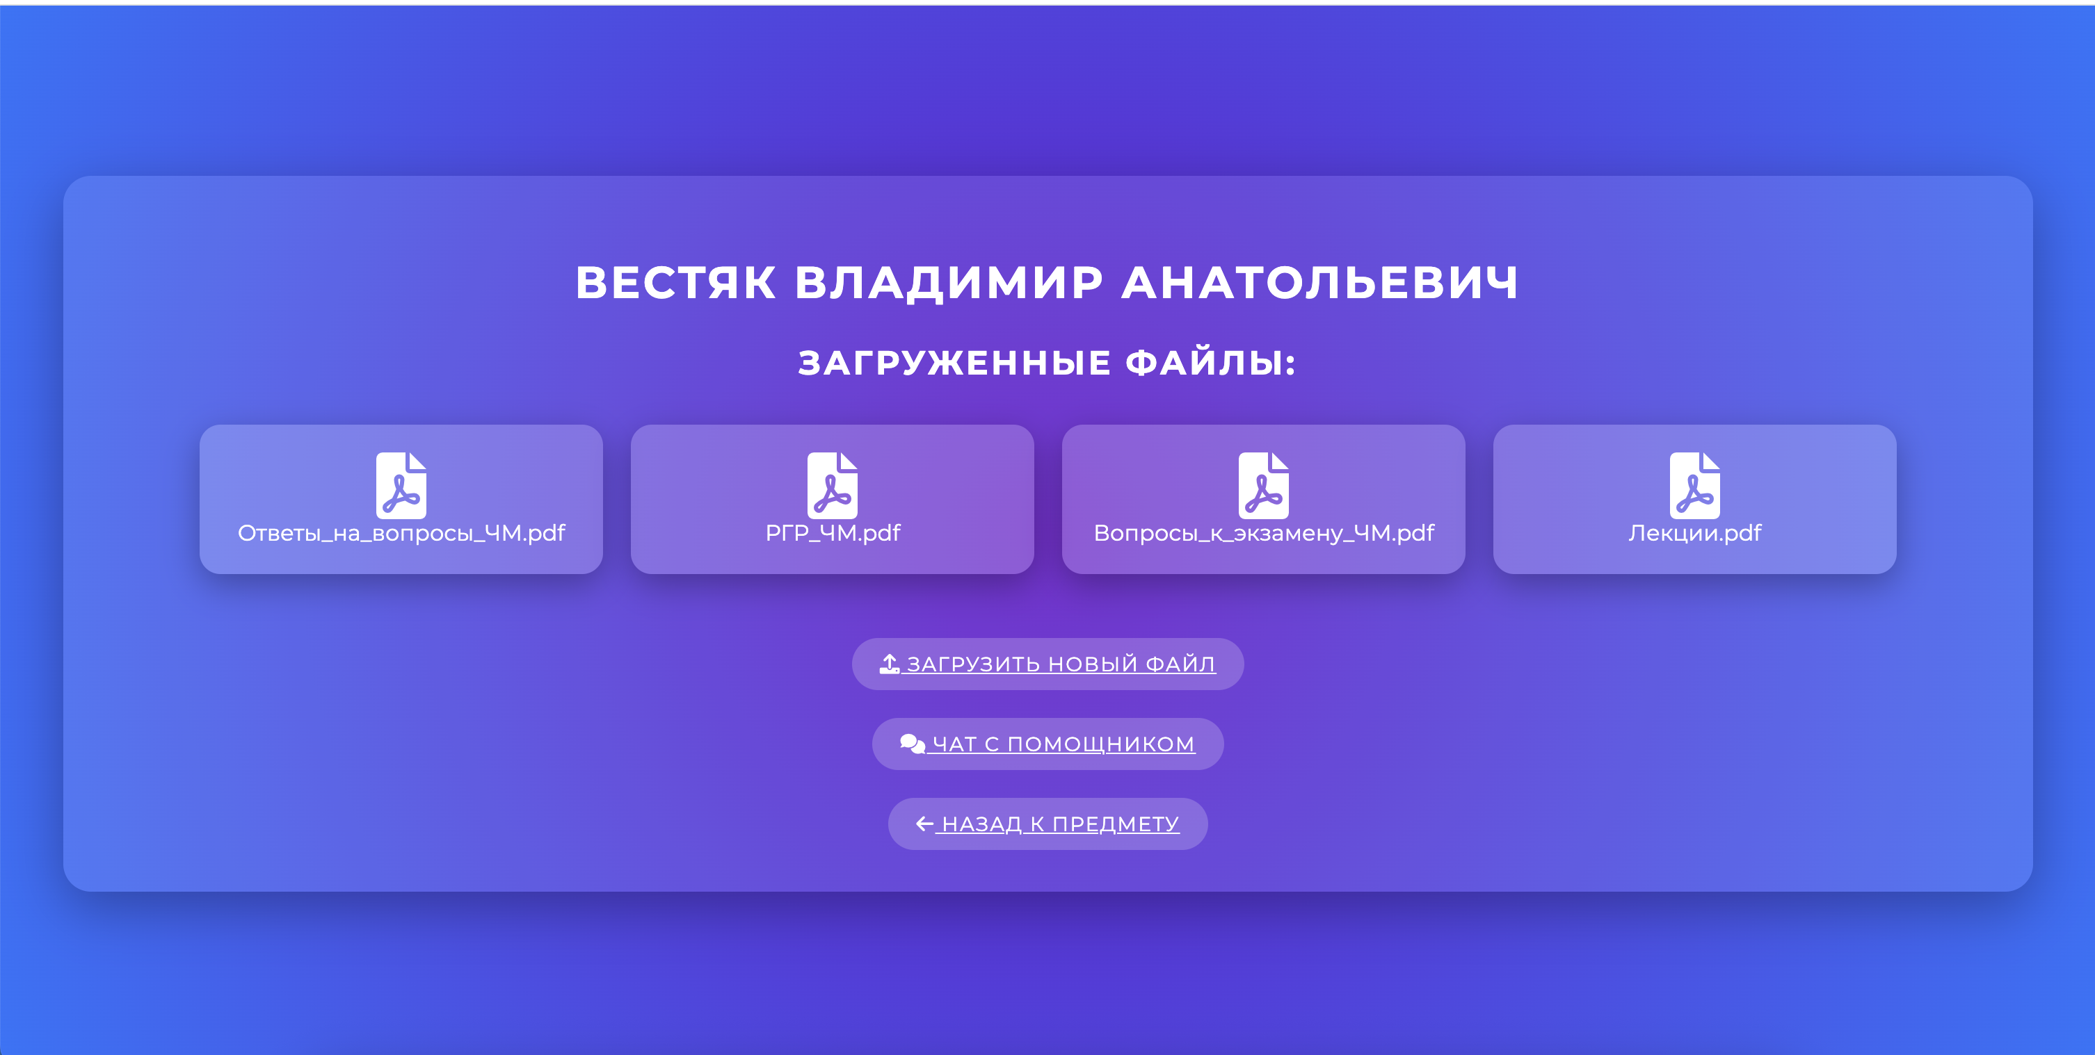

**Шаг 7: Просмотр файла**

* **Описание:** После выбора файла для просмотра Пользователь попадает на страницу с отображением этого документа.
* **Скриншот:**

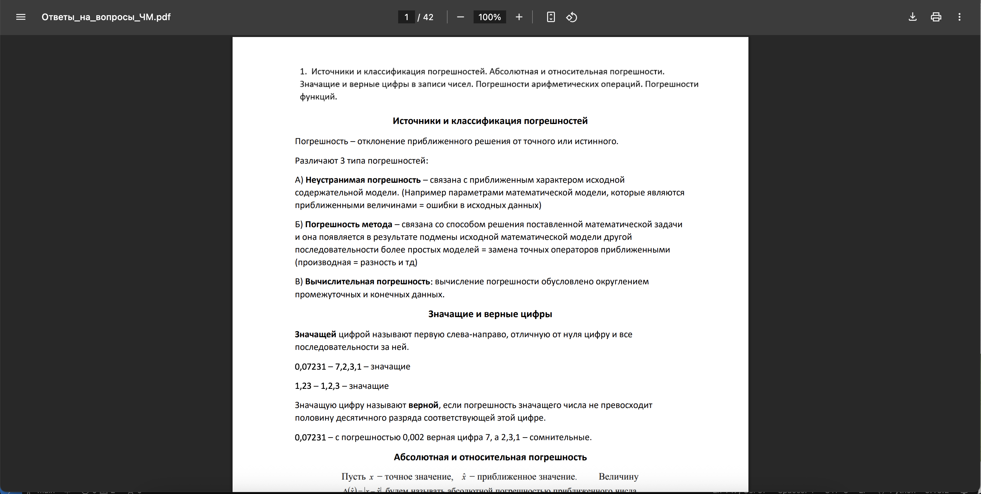

## Функционал для отдельных Пользователей.

#### Добавление новых материалов (Преподаватель)

**Шаг 1:** Выберите кнопку «загрузить новый файл» на странице pdf-файлов.

**Шаг 2:** Нажмите кнопку «Выберите файл» и укажите предмет в выпадающем списке.

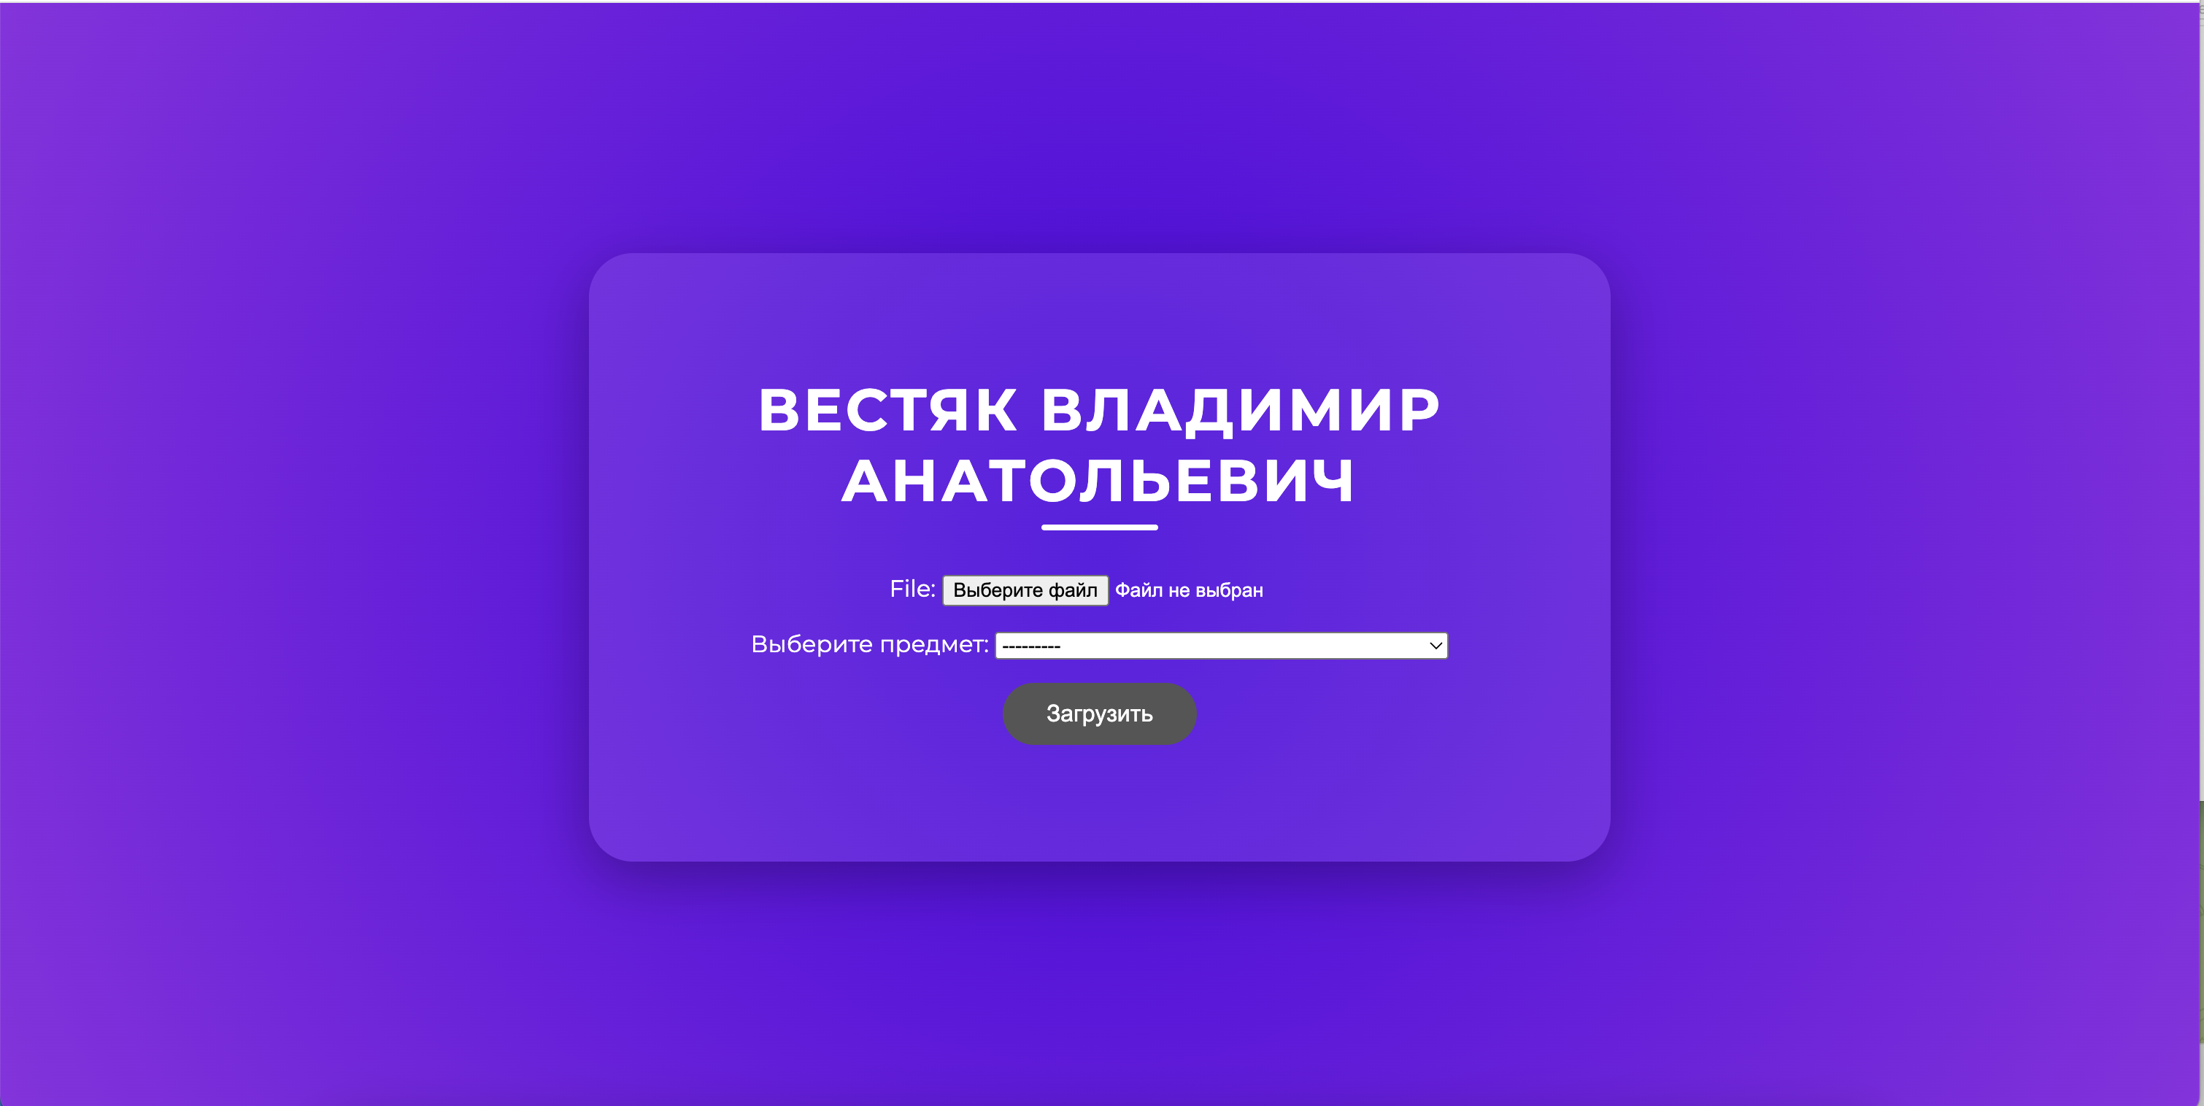

**Шаг 3:** Нажмите кнопку «Загрузить».

### Общение с нейросетью (Студент)

**Шаг 1:** Выберите раздел «чат с помощником» на странице pdf-файлов.

**Шаг 2:** Задайте интересующий вас вопрос.

